МИНИСТЕРСТВО ЛЕСНОГО ХОЗЯЙСТВА И ОХРАНЫ ОБЪЕКТОВ ЖИВОТНОГО МИРА НИЖЕГОРОДСКОЙ ОБЛАСТИ
Государственное бюджетное профессиональное образовательное учреждение Нижегородской области
«КРАСНОБАКОВСКИЙ ЛЕСНОЙ КОЛЛЕДЖ»
(ГБПОУ НО «КБЛК»)

ДЕНЬ 4
Отработка SQL-запросов на основе своей ER-диаграммы в MySQL Workbench

Выполнила: Хлебова Дарья,
Студентка 24-ИС.
Руководитель:

р.п. Красные Баки
2026 г.

Простые выборки (5 запросов)
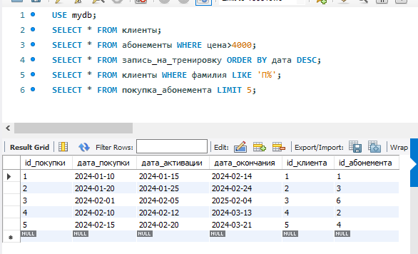
Запросы с JOIN (5 запросов)
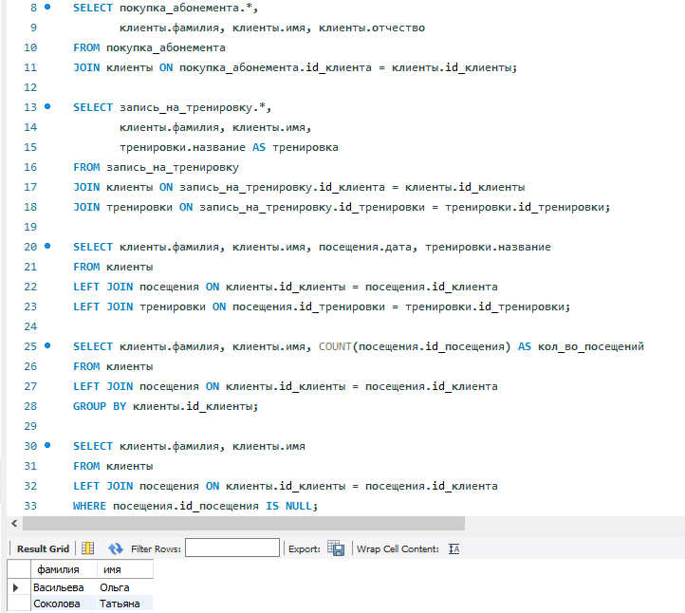
Агрегация и GROUP BY (4 запроса)
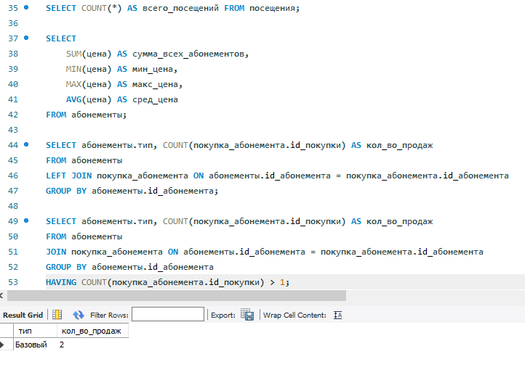
Подзапросы (3 запроса)
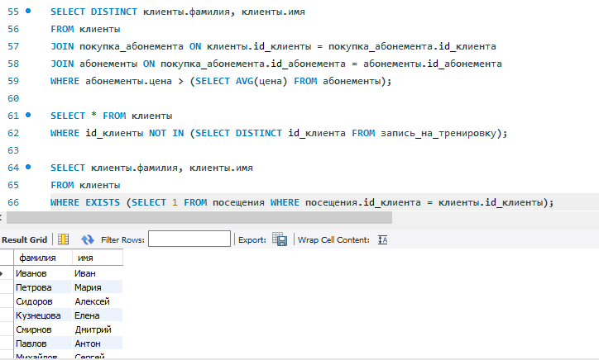

Обновление и удаление (3 запроса)
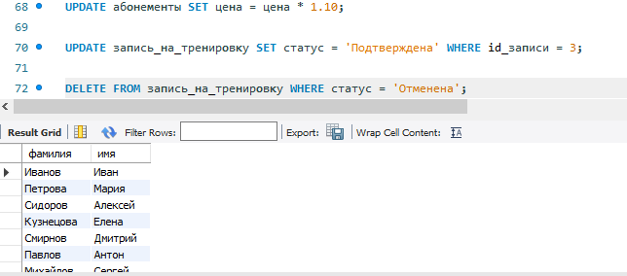

Ответы на контрольные вопросы
- Чем отличается INNER JOIN от LEFT JOIN?
INNER JOIN: только строки, где есть связь в обеих таблицах
LEFT JOIN: все строки из левой таблицы + данные из правой

- Для чего GROUP BY?
Группирует строки с одинаковыми значениями для агрегации (COUNT, SUM, AVG)

- Что будет при DELETE FROM Заказы без WHERE?
Удалит все строки из таблицы

- EXISTS быстрее IN?
EXISTS быстрее, если подзапрос возвращает много строк

- Как выполнить выделенную часть в MySQL Workbench?
Выделить мышкой → Ctrl + Enter

- START TRANSACTION;
UPDATE Абонементы SET цена = цена * 1.05;
COMMIT; -- или ROLLBACK;

- ALTER TABLE Клиенты ADD адрес VARCHAR(200);

- Да, все неключевые атрибуты зависят только от первичного ключа

